哈尔滨工业大学（深圳）

**《信号与系统》课程**

**实验报告**

（2021-2022 秋季学期）

**课程名称 ：** 信号与系统

**题 目 ：** 实验二：时域采样和频域采样

**班级学号** ：

**学生姓名 ：**

2021年11月3日

**一、实验源码**

主程序：

|  |
| --- |
| 实验二  **时域采样**  fs1 = 1000;  fs2 = 300;  fs3 = 200;  Tp = 64e-3;  t1 = 0:(1/fs1):Tp;  t2 = 0:(1/fs2):Tp;  t3 = 0:(1/fs3):Tp;  x1 = signal1(t1);  x2 = signal1(t2);  x3 = signal1(t3);  X1 = fft(x1);  X2 = fft(x2);  X3 = fft(x3);  w1 = 0:(2*pi/length(X1)):2*pi;  w2 = 0:(2*pi/length(X2)):2*pi;  w3 = 0:(2*pi/length(X3)):2*pi;  subplot(3, 2, 1);stem(t1, x1);title("f_s=1000Hz采样点图");  subplot(3, 2, 2);plot(w1(1:end-1), abs(X1)); title("f_s=1000Hz幅频特性");  subplot(3, 2, 3);stem(t2, x2);title("f_s=300Hz采样点图");  subplot(3, 2, 4);plot(w2(1:end-1), abs(X2)); title("f_s=300Hz幅频特性");  subplot(3, 2, 5);stem(t3, x3);title("f_s=200Hz采样点图");  subplot(3, 2, 6);plot(w3(1:end-1), abs(X3)); title("f_s=200Hz幅频特性");  **频域采样**  n = 0:31;  x = signal2(n);  X = fft(x);  figure;  X32 = X;  X16 = X(1:2:32);  x32 = ifft(X32);  x16 = ifft(X16);  w32 = 0:(2*pi/length(X32)):2*pi;  w16 = 0:(2*pi/length(X16)):2*pi;  subplot(3, 2, 1);stem(1:length(x), abs(x)); title("三角波序列");  subplot(3, 2, 2);plot(1:length(X), abs(X)); title("三角波频谱");  subplot(3, 2, 3);stem(w32(1:end-1), abs(X32)); title("频域32点采样");  subplot(3, 2, 4);stem(1:length(x32), abs(x32)); title("频域32点采样时域");  subplot(3, 2, 5);stem(w16(1:end-1), abs(X16)); title("频域16点采样");  subplot(3, 2, 6);stem(1:length(x16), abs(x16)); title("频域16点采样时域"); |

主程序中用到两个函数，内容如下：

signal1.m

|  |
| --- |
| function output = signal1(input)  A = 444.128;  alpha = 50 * sqrt(2) * pi;  omega1 = 50 * sqrt(2) * pi;  output = A .* exp(-alpha.*input) .* sin(omega1 .* input);  end |

signal2.m

|  |
| --- |
| function output = signal2(input)  output = zeros(size(input));  con1 = find((0 <= input) & (input <= 13));  output(con1) = input(con1) + 1;  con2 = find((14 <= input) & (input <= 26));  output(con2) = 27 - input(con2);  end |

**二、实验结果及分析**

**1.时域采样的验证**

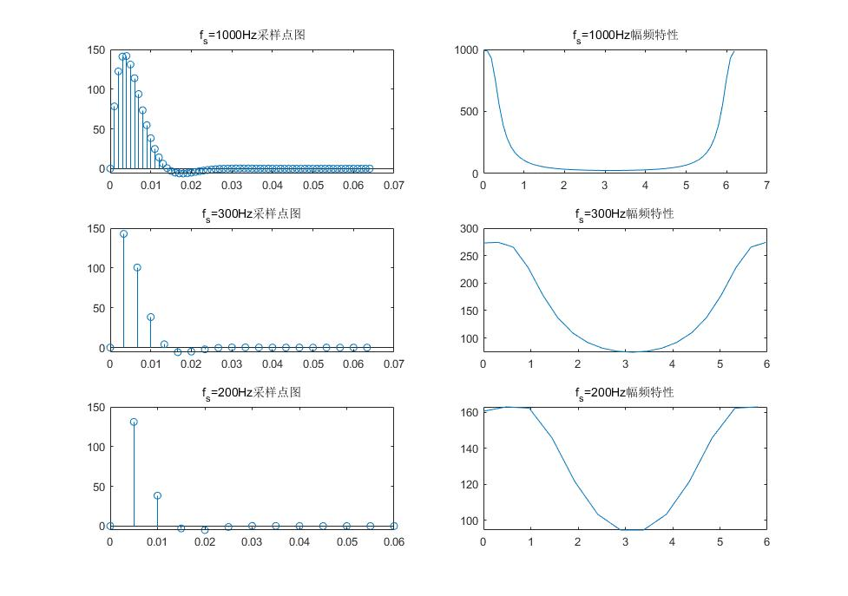

上图分别是给定的模拟信号在1000Hz，300Hz，200Hz采样频率下的采样点图和对应的幅度谱图，可见当采样频率较低时产生了混叠。

**2.频域采样的验证**

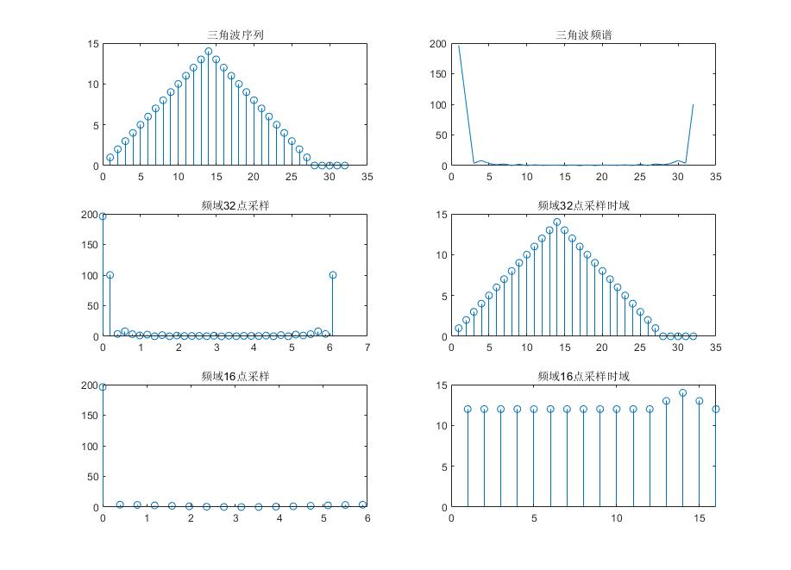

上图是利用FFT得到的三角波序列的频谱和在频域采样后对应的时域图像。可将当频域的采样间隔较大，采样频率较低时，对应的时域信号发生了混叠。

**三、思考题**

**1.如果序列****的长度为****，希望得到其频谱****在****上的****点等间隔采样，当****时，如何用一次最少点数的DFT得到该频谱采样。**

答：应将原来长度为的序列以为周期进行延拓，然后做DFT。因为若周期序列时域周期为则频域两相邻谱线之间的间隔为，所以此时DFT的结果在间有个点，这个点即为在原序列频谱上的采样点。

**2.在时域采样的验证过程中，为什么采用DFT或者FFT求该模拟信号的幅频特性？**

答：因为计算机无法处理连续信号，并且DFT求出的结果是在连续的频谱上的采样并截取周期，因此可以反映信号的幅频特性，而FFT是DFT的快速算法，功能与DFT相同。